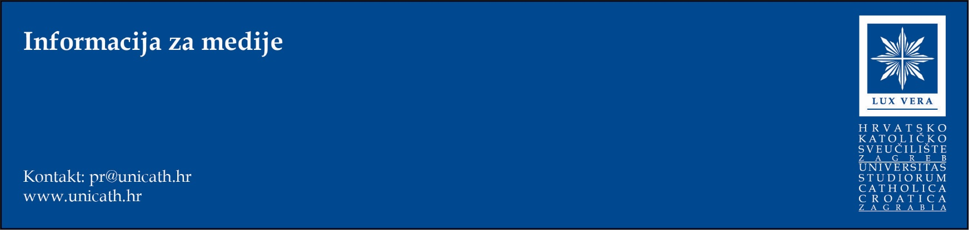Zagreb, 30. siječnja 2017.

Obilježavanje tjedna psihologije na Hrvatskom katoličkom sveučilištu

Hrvatsko psihološko društvo u suradnji s Hrvatskom psihološkom komorom organizira obilježavanje tjedna psihologije. Ovogodišnje deseto po redu obilježavanje održat će se u razdoblju od 20. do 26. veljače nizom predavanja, radionica i seminara u cijeloj Hrvatskoj. Obilježavanju Tjedna psihologije po prvi puta se pridružuje Odjel za psihologiju Hrvatskog katoličkog sveučilišta. Program obilježavanja na Hrvatskom katoličkom sveučilištu održat će se u ponedjeljak 20. veljače 2017. godine s početkom u 10 sati. Osim niza predavanja i radionica predviđenih programom, Odjel psihologije predstavit će Centar za psihološko savjetovanje Hrvatskog katoličkog sveučilišta koji će uskoro započeti sa svojim radom. Ovim putem pozivamo sve zainteresirane da posjete Hrvatsko katoličko sveučilište i da se pridruže obilježavanju 10. tjedna psihologije u Hrvatskoj.

PROGRAM:
10:00 – 11:00
Radionica: Zašto imamo jedna usta, a dva uha? Komunikacija u svakodnevnom životu
Voditeljica: Lana Batinić

11:00 – 12:00
Predavanje: Odnos vlasnika i kućnog ljubimca
Voditelji: doc. dr. sc. Tihana Brkljačić, Vedran Budulica, Katarina Kosić-Gusić i Petar Pašalić

12:00 – 13:00
Radionica: Koji su tvoji ciljevi i kako ih ostvariti?
Voditeljice: Ana Škovrlj, Zrinka Štetić i Ana Žulec

14:00 – 15:00
Radionica: Stres i kako izaći na kraj s njim?
Voditeljica: Maja Anđelinović

15:00 – 15:30
Predavanje: Predstavljanje Centra za psihološko savjetovanje Hrvatskog katoličkog sveučilišta
Voditeljica: doc. dr. sc. Ljiljana Pačić-Turk

16:00 – 18:30
Radionica: Dobar životopis – puno radnog iskustva ili dobre vještine pisanja?
Voditeljice: Marijana Matijaš i Barbara Brdovčak

